Методическая разработка урока музыки
«Фронтовые сны»
(5 класс)

Автор: Панова Дарья Александровна,
учитель музыки
МОУ «Средняя школа №1» г. Ярославля

Цель урока: способствовать сохранению исторической памяти народа о Великой Отечественной войне средствами музыки, формировать у учащихся чувство патриотизма посредством изучения музыкальных и литературных произведений о Великой Отечественной войне.
Пропедевтическая работа к уроку:
В беседе с обучающимися учитель предлагает:
- расспросить родителей, бабушек и дедушек, старших родственников об участниках Великой Отечественной войны;
- узнать, какую память хранят в каждой семье о родных, воевавших на фронтах Великой Отечественной войны;
- подобрать фотографии, письма, связанные с темой войны;
- составить творческий рассказ с помощью родителей на тему «Песни, которые помогали победить моему (-ей)….».

- Мотивационный этап: мотивация к познавательной деятельности средствами художественной выразительности; актуализация знаний.
Учитель: Уважаемые ребята, совсем скоро наступит великий день в истории нашей страны: 9 мая мы будем праздновать 75-ю годовщину Великой Победы советского народа в страшной войне с нацизмом. Предлагаю вам послушать музыкальный фрагмент и вместе определить тему нашего урока. Для того чтобы у каждого из вас появился вариант названия темы урока, мы внимательно прослушаем песню из художественного фильма, экранизации романа писателя Ю. Бондарева «Батальоны просят огня».
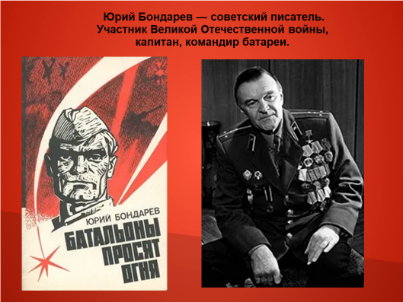

Звучит проигрыш - музыкальная тема
из художественного фильма «Батальоны просят огня».

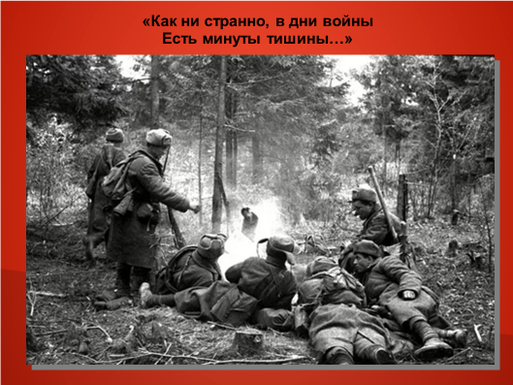

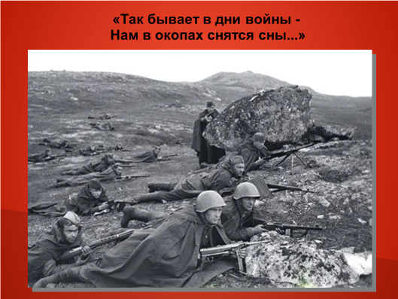

Учитель: Какое бы вы дали название этой песне?
Варианты ответов детей.
Учитель: Я предлагаю тему урока назвать «Фронтовые сны».

- Постановка цели и задач урока.
Учитель: Сегодня мы попробуем представить, как воевали наши родные, какие им на фронте снились сны. И не будем забывать, что мы на уроке музыки. Музыка – это та великая сила, которая помогла выстоять и победить нашему народу.
Я в октябре предложила вам проделать большую, важную и очень интересную работу: поговорить с родителями, бабушками и дедушками, выяснить в контексте каждой семьи сведения о своих родных, проделавших трудный военный путь, какую память храним мы в своих семьях о победителях, своих родных и близких.
Наша задача соединить историческую память каждой семьи и память всего нашего народа. И помогать нам в этом будет музыка.

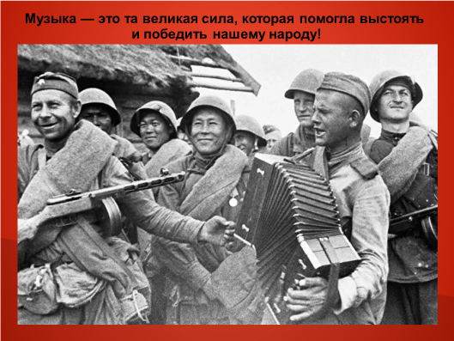

- Актуализация личностного опыта.
Учитель: В моей семье тема Великой отечественно войны всегда освещалась со слезами на глазах, наверное, потому, что все мои три прапрадеда воевали, все вернулись домой, два прадеда прошли всю войну, воевали геройски, об этом говорят выписки из военного билета, фотографии, фронтовые награды. Но я расскажу о прадеде, который буквально в первые месяцы войны был тяжело ранен, попробую представить его фронтовые сны.

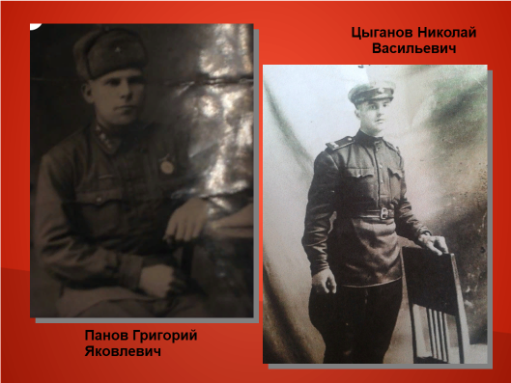

- Введение в тему.
Учитель: Молодой, неопытный мастер гармонной фабрики, находясь на длительном лечении, конечно же, мечтал о том, как он приедет домой, обнимет жену и двух маленьких дочек, возьмет в руки свою любимую гармонь и сыграет песню «Синий платочек».
Счастливая и необычная судьба у этой песни. Давайте перенесемся в довоенный 1939 год, в дни, когда впервые прозвучала ее незатейливая мелодия. Именно тогда, спасаясь от фашистов, в Советский Союз приехали участники популярного польского эстрадного коллектива «Голубой джаз». Они выступали с концертами в Белостоке, Львове, Минске и других городах. Весной 1940 года «Голубой джаз» гастролировал в Москве. Концерты его проходили в саду «Эрмитаж». На одном из них побывал поэт и драматург Я.М. Галицкий. Среди многочисленных мелодических импровизаций композитора и пианиста джаз-оркестра Ежи Петербургского, прозвучавших в концерте, одна особенно понравилась ему. И тут же, во время концерта, он подтекстовал понравившуюся мелодию. Слова про девичий синий платочек наполнили ее новым смыслом, как бы вдохнули жизнь. После концерта поэт познакомился с композитором, показал ему набросок своих стихов, и через несколько дней состоялась премьера песни. «Синий платочек» в сопровождении «Голубого джаза» спел его солист Станислав Ляндау.
А сегодня на уроке эту песню исполнит ученица нашего класса.

Песня «Синий платочек» в исполнении солистки.

- Углубление в тему.
Учитель: К 70 годовщине Великой Победы нашего народа 5 канал выпустил прекрасный музыкальный клип, только сон там не фронтовой, а сон снится мальчику, наверное, тоже пятикласснику.
Видеоклип песни «О той весне»
https://yandex.ru/video/preview/?filmId=13767416916321197878&text=О%20той%20весне%20видеоклип&path=wizard&parent-reqid=1587585851673835-1264047696079943042900299-production-app-host-sas-web-yp-51&redircnt=1587585866.1

Учитель: Какой сон видит мальчик, наш современник? Какие чувства испытывает мальчик в этом сне? Какие чувства испытывают дети, поющие в этом клипе?
Учитель: Песня «О той весне» написана в самом начале 21 века автором Еленой Плотниковой. Эта песня - словно взгляд из настоящего глазами современных детей - на героическое прошлое их прадедов, нелёгкий путь к Победе в Великой Отечественной войне. Дети знают о той войне из фильмов, книг, из рассказов родственников. Почти у каждого в семье есть кто-то, кто не вернулся с войны. Много и тех, кто пришел в родной дом с Победой. В песне - надежда и вера в свою страну, благодарность за Великий подвиг солдат и офицеров. Первое исполнение песни принадлежит московскому вокальному коллективу «МультиКейс», руководит которым Елена Ильинична Плотникова.
Учитель: Конечно, в каждой семье свои есть герои, есть военные генералы, есть простые рядовые, очень много родных трудилось в годы войны в тылу, отдавая все последнее для фронта, для победы. Ребята, а как вы думаете, какие сны еще могли сниться на фронтах Великой Отечественной войны?
Ответы детей, их рассказы о героях своей семьи.
Учитель: Наверное, всем солдатам на войне снился один сон, как вы думаете, что снилось всем? Всем на войне снился сон о том, как наступит самый главный день в жизни солдата и тех, кто его ждет – это день…
Звучит песня «День Победы»

Учитель: В чем необычность этой песни? Какая по характеру эта песня?
Учитель: В марте 1975 года поэт Владимир Харитонов обратился к Давиду Тухманову с предложением создать песню, посвящённую Великой Отечественной войне. Страна готовилась к 30-летию Великой Победы, и в Союзе композиторов СССР был объявлен конкурс на лучшую песню о войне.
Буквально за несколько дней до окончания конкурса Харитонов передал свои стихи соавтору. Тухманов очень быстро написал музыку, и песня успела прозвучать на последнем прослушивании конкурса. Её исполнила жена Тухманова, поэтесса и певица Татьяна Сашко.
Но никакого места песня «День Победы» не заняла. Прослушивание песни вызывало болезненно острую реакцию старших коллег Тухманова, против песни прозвучали резкие высказывания, о чём вскоре стало известно на Гостелерадио.
Лишь в ноябре 1975 года на концерте, посвящённом Дню милиции, Лев Лещенко исполнил «День Победы» в прямом эфире. Публика сразу приняла песню, и «День Победы» был исполнен ещё раз на «бис».
Исполнение песни «День Победы» хором.

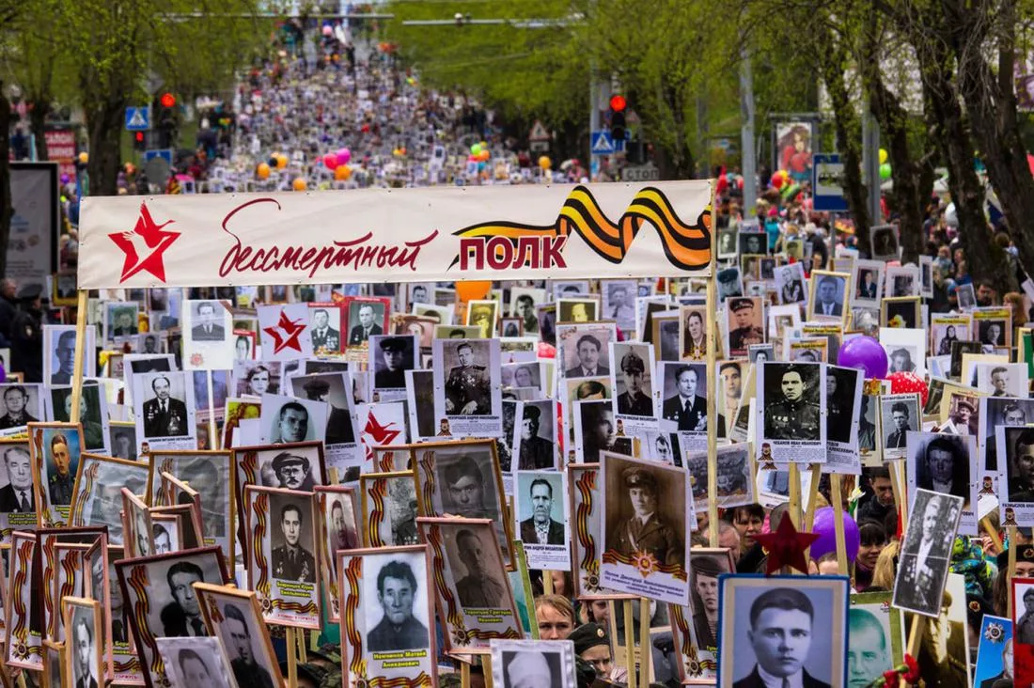

- Рефлексия урока.
А теперь, в конце урока, я попрошу вас ответить на вопросы:
- я понял, что…
- я узнал о…
- мне запомнилось…
- меня удивило…
Учитель: Мы должны свято хранить в наших сердцах память о великой трагедии – войне, и о великом подвиге нашего народа, о нашей великой Победе. И обязательно с большим уважением относится ко всему, что с этим связано.

